EJERCICIOS FORMULARIOS

- Realizar una página Web que muestre el siguiente formulario (los colores de los campos no son necesarios)

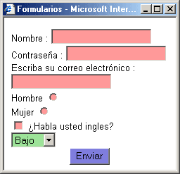

- Realizar una página Web que contenga los campos necesarios para que los usuarios de nuestras páginas puedan rellenar su “currículum vitae”. Debe contener un campo obligatorio tipo=”file” para que nos adjunten su CV en formato Word.

El campo asociado a los estudios debe tener la forma:

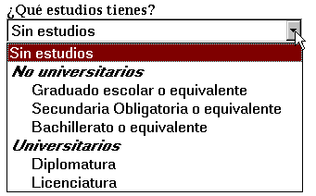

- Realizar un formulario que contenga la siguiente información

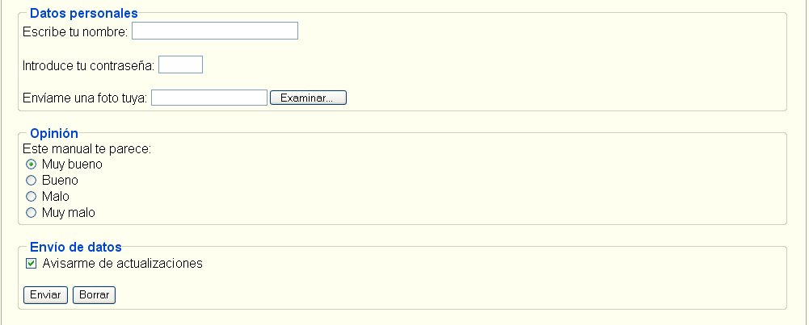
- Realizar el siguiente documento HTML a través de un formulario:

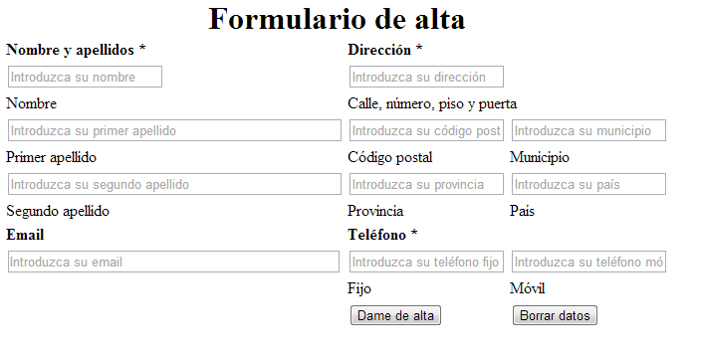
- Al pulsar sobre el botón “Dame de alta” deberá redireccionar a una página que muestre “Usuario dado de alta correctamente”
- Al pulsar sobre el botón “Borrar Datos” deberá resetear todos los valores por defecto del formulario
- El formulario deberá autocompletar los inputs rellenados anteriormente
- Validar que los campos obligatorios estén rellenos antes de enviar los datos (el único campo no obligatorio es el email)
- Los campos teléfono fijo y teléfono móvil deben tener un máximo de 9 caracteres
- Realizar el siguiente documento HTML según muestra la figura:
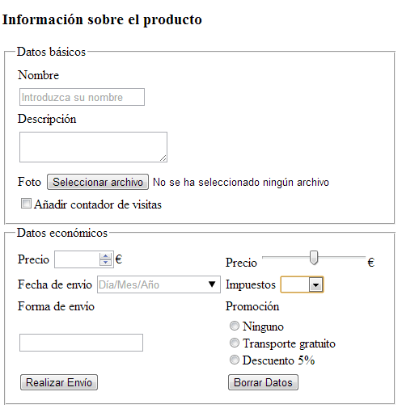
- El campo nombre debe ser autocompletable, obligatorio y debe recibir el foco cuando se cargue la página
- El campo foto debe aceptar sólo formato de imagen
- Los dos campos de precio no pueden tener un valor menor de 20 ni mayor de 2000 y debe ser múltiplo de 10
- Tanto el checkbox como los radio button deben tener el texto asociado al input de modo que si el usuario pincha en el texto se seleccione el input correspondiente
- La forma de envío debe sugerir las opciones de Paquetería Express y Correos
- El combo de impuestos debe tener las opciones: en blanco, 4%, 7%, 16% y 25%

